教育部专家指导组一行莅临我校指导思政课建设工作

2023年6月1日，上海交通大学马克思主义学院杜玉华教授带领的教育部专家指导组一行莅临我校指导思政课建设工作，与思政课教师开展座谈。此次座谈会主要围绕《习近平新时代中国特色社会主义思想概论》课程展开，我校《习近平新时代中国特色社会主义思想概论》课程教学团队参加座谈。会议由基础部（社科部）主任韩金铚主持。
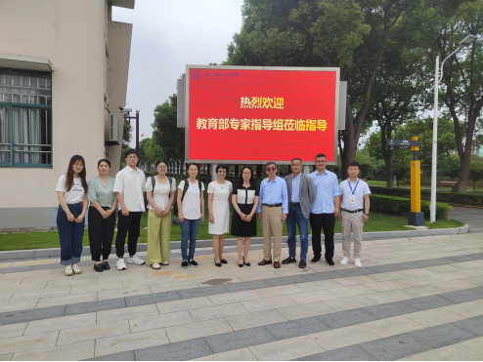

座谈开始前，韩金铚向专家指导组介绍了我校的基本情况，及近年来我校基础部（社科部）的建设情况。

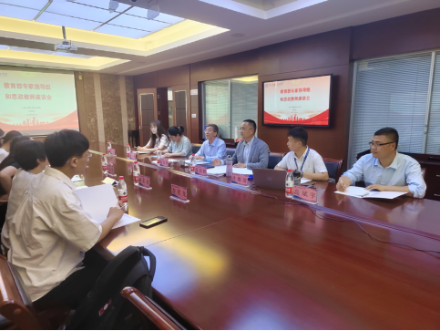

我校校党委高度重视思政教师队伍与思政课程建设，校党委书记金伟国亲自挂帅，主抓思政队伍建设，严格落实教育部《高等学校思想政治理论课建设标准》，时刻以高标准、严要求对标教育部、上海市教委、上海市民办党工委对思政教师以及思政课建设的各项要求。足额配齐思政教师，确保圆满完成教学任务。在上海市民办高职高专院校中，我校首批开设《习近平新时代中国特色社会主义思想概论》课程，本课程开设2年来，已经形成了一支年龄结构和职称层次都比较合理教学团队，《习近平新时代中国特色社会主义思想概论》课在思政课程群中的核心地位已得到充分彰显。

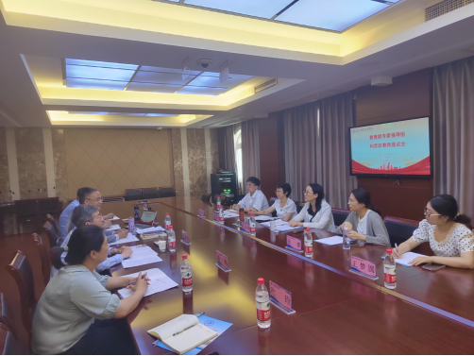

座谈会中，社科部接剑桥副教授代表社科部《习近平新时代中国特色社会主义思想概论》课程教学团队，就“全面依法治国”专题进行了说课。在教学目标的制定上，按照立德树人的根本要求，严格遵照教学大纲，在课程设计的整体思路上，坚持目标导向和问题导向相结合，立足知识目标、提升能力目标、浸润情感目标；在教学过程中，针对这一讲四个方面的内容，在12个知识点讲解学习中，通过运用案例教学、演示、讨论和系统讲授等方法，突出重点、化解难点、紧紧抓住8个教学关键点；结合民办高职学生理论知识理解有难度，更喜欢直面感知与体验式获知特点，对这一讲知识浓缩出12对法治关键词，在讲授中适当加入《法治中国》及二十大、两会的视频资料，将这些时政素材的融入，体现思政教学的时政性，彰显政治本色，凸显法治底色；在社会实践的教学安排上，通过安排学生到嘉定法宝体验中心等，从教室走向社会开展社会实践活动，重视内圈与外圈育人相结合，达到立德树人基本要求，使理论知识通过社会实践内化于心、外现于行的教育效果。让学生在社会的大课堂中直观感受课内知识，感受马克思主义中国化理论成果的历史魅力与实践伟力。

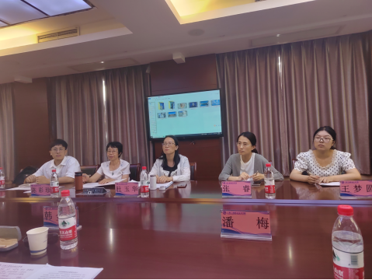

座谈会最后，教育部专家指导组与我校思政教师展开讨论交流，并对思政课程建设提出建议。首先，指导组高度赞扬了我校思政课教师队伍与思政课程的开展情况，认可了我校历年来在思想政治教育实践育人上取得的丰厚成果。习近平总书记2019年3月18日在学校思想政治理论课教师座谈会上讲话中强调：“思政课是落实立德树人根本任务的关键课程”，讲好大学生思政课意义重大，思政教师一定要有政治高度，坚定贯彻落实党的教育方针，自觉承担为党育人、为国育才的光荣使命。同时，思政教师在开展教学工作中要牢记习近平总书记提出的“思政课的本质是讲道理，要注重方式方法，把道理讲深、讲透、讲活，老师要用心教，学生要用心悟，达到沟通心灵、启智润心、激扬斗志。”在教学质量的提升上，要积极响应党中央号召，思政教师主动加强理论学习，不断深化思政课改革创新，不断提高教育教学实效、提升学生的获得感，培养德智体美劳全面发展的社会主义建设者和接班人。
我校思政教师热切回应，纷纷表示将自觉发挥身为一名思政教师的历史主动性，牢记使命与职责，不遗余力抓好思政课程建设。同时，牢牢把握“学思想，强党性，重实践，建新功”的总要求，积极相应党和国家的号召，努力探索《习近平新时代中国特色社会主义思想概论》课程的教学实践新方法，新途径，以担当实干精神推动思政课教学迈上新台阶。

（社科部 供稿）

